附件五:數學B
113大學學測考前30天數B應試準備
臺北市立松山高中陳家豪老師
- 鑑古推今－112學測數B為例
- 題型與配分：
題型 | 題數 | 配分 | 小計
單選 | 7 | 5 | 35
多選 | 5 | 5 | 25
選填 | 5 | 5 | 25
混合 | 3 |  | 15
總計 | 20 |  | 100
- 考試時間：100分鐘。
- 試題分布：
冊別 | 單元 | 內容 | 題數 |  | 冊別 | 單元 | 內容 | 題數
一 | 1 | 實數與指對數 | 1 |  | 三  B | 8 | 三角函數 | 1
 | 2 | 直線與圓 | 4 |  |  | 9 | 指數與對數函數 | 2
 | 3 | 多項式函數 | 2 |  |  | 10 | 平面向量(單點透視) | 2
二 | 4 | 數列與級數 | 2 |  | 四  B | 11 | 空間概念  (球面坐標、圓錐截痕) | 2
 | 5 | 數據分析 | 1
 | 6 | 排列組合與機率 | 1 |  |  | 12 | 條件機率與貝氏定理 | 0
 | 7 | 三角比 | 1 |  |  | 13 | 矩陣 | 1
- 試題分析：
① 整體評析：難度雖較111學測數B稍微提升，但整體難易度適中，鑑別度佳。
② 基本題：有一定比例的基本題。各題型題目大致上會按照由易而難安排。
③ 進階題：多選11直線與圓、選填16直線與圓、選填17排列組合皆為數A與數B共同的單元，對於修習數A的學生較為有利。
④ 數B特色題：單選7圓錐截痕、多選12球面坐標、混合18～20單點透視，這幾道題目是數A沒有的單元，所以答對率多半不高，但只要分別認識圓錐曲線的定義、掌握空間概念與扇形、應用平面幾何的相似與比例，即可作答。
⑤ 素養題：單選3三角比、多選10指數與對數函數。此類型題目因為結合生活情境，通常題幹敘述會比較多，但只要同學有耐心閱讀並理解題意後，再應用數學知識解題，多半不是難題。
- 落點分析
- 個人申請檢定與篩選
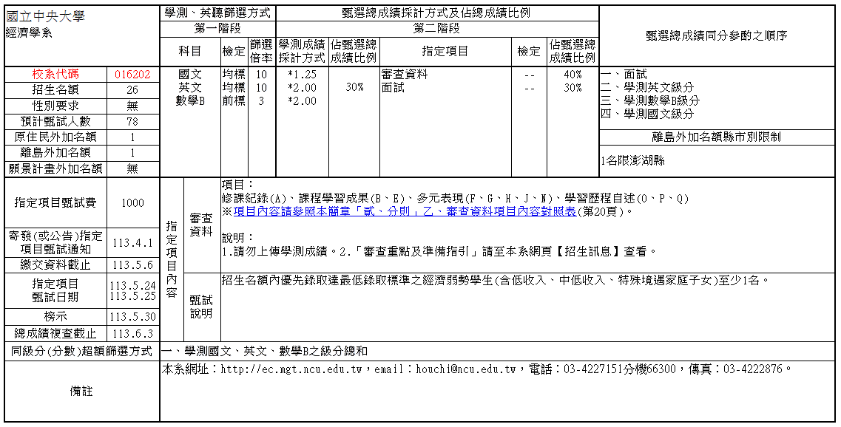
搜尋「**大學**系 個人申請」，以中央大學經濟系為例：
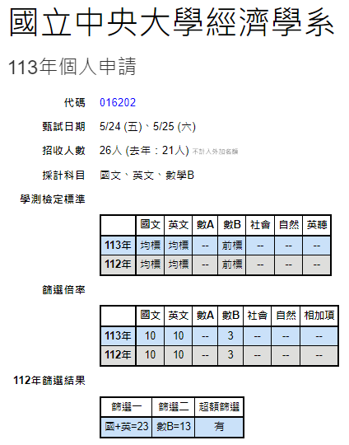

- 學測數學五標
 | 112數A | 112數B | 111數A | 111數B
頂標 | 11 / 64 | 12 / 71 | 10 / 51 | 13 / 80
前標 | 9 / 51 | 10 / 58 | 8 / 39 | 11 / 66
均標 | 7 / 39 | 7 / 39 | 6 / 28 | 8 / 47
後標 | 5 / 26 | 4 / 20 | 4 / 17 | 4 / 20
底標 | 4 / 20 | 3 / 13 | 3 / 12 | 3 / 14
15級分  人數  百分比 | 89.25  1312  1.54 | 89.33  1736  1.78 | 77.86  789  0.99 | 92.38  3008  3.32
級距 | 6.37 | 6.38 | 5.56 | 6.60
總人數 | 85,315 | 97,384 | 79,834 | 90,556
- 倒數30天的準備
- 勤做學測模擬試卷
可上網下載近5年歷屆學測考古題、全國或各區的學測模擬試題，坊間也有書商出版學測模擬試題本。在考前30天，除非有特別幾個單元需要加強，否則就不用再地毯式的掃過全部單元。可以每3天，至少留一個上午100分鐘的時間，自己仿真模擬寫學測模擬試題。
在寫模擬試題中，可以注意時間的使用，例如完成各大題大約會花多少時間，最後可以剩下多少分鐘來驗算等等。在考完試卷後，一定要確實訂正，訂正時，不要完全看著詳解訂正，而是找出解題的關鍵核心概念後，自己重新進行演算完成。
- 各單元提醒
冊別 | 單元 | 內容 | 提醒
一 | 1 | 實數與指對數 | - 數線上的幾何，絕對值。
 | 2 | 直線與圓 | - 對稱。
 | 3 | 多項式函數 | - 函數圖形的特徵與平移。  二次配方→頂點→極值，三次配方→對稱中心。  - 新課綱新增內容：三次配方、一次近似。
二 | 4 | 數列與級數 | - 等差/比中項。
 | 5 | 數據分析 | - 數據的線性變換、圖表判讀。  - 新課綱新增內容：百分位數。
 | 6 | 排列組合與機率 | - 排列組合：分類討論。
 | 7 | 三角比 | - 三角測量。
三  B | 8 | 三角函數 | - 週期性數學模型：摩天輪、潮汐漲落、月相盈虧、聲波、電流等。  - 111與112學測數B的週期性數學模型皆為依循規律既可解答的基本題，尚未出現真正利用正弦函數的週期性出題。
 | 9 | 指數與對數函數 | - 按比例成長模型：人口成長、細菌或動植物繁衍、藥物代謝、放射性物質衰變、複利、聲音分貝、十二平均律、恆星亮度、地震規模，化學物質濃度等。
 | 10 | 平面向量(單點透視) | - 內積運算及其幾何意義。  - 單點透視：平行線截比例線段性質(111)。
四  B | 11 | 空間概念(球面  坐標、圓錐截痕) | - 生活經驗。  - 球面坐標：扇形與三角比。(111,112)  - 圓錐截痕：圓錐曲線定義。(112)
 | 12 | 條件機率與貝氏定理 | - 貝氏定理：醫學檢驗。  - 雖然新冠疫情使得此單元成為焦點，但111年出現1題，112年0題。
 | 13 | 矩陣 | - 乘法運算與反方陣。

